DE BOUW VAN EEN VIOOL

In maart 2011 zijn H & H ( Henk en Hubert) begonnen met het bouwen van een viool naar het Stradivarius-model.

-Het uitzagen van de twee bladen.

Het bovenblad van een viool wordt gemaakt uit “Fichte”, een sparrenhoutsoort met zeer dichte nerf. Het onderblad is van esdoorn. Beide bladen worden eerst in uit twee helften verlijmd en met de frees ruwweg in de gewenste ronding gezet. Dan kan het uitzagen van de vorm gebeuren.

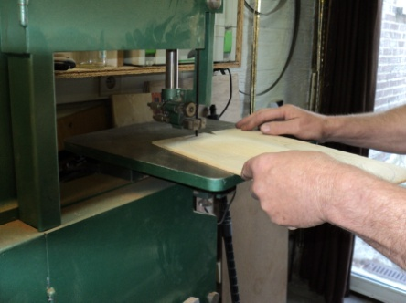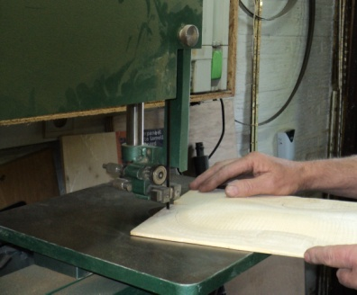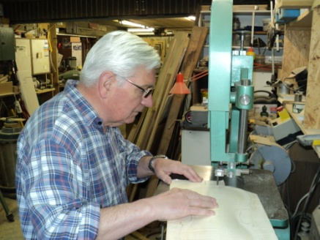

-Het schrapen en schuren.

Als de bladen ongeveer in de juiste vorm zijn gezaagd begint het grootste en secuurste werk nl. het op dikte brengen van de bladen. Dit is zeer belangrijk want hiervan hangt de klank af dat het instrument uiteindelijk zal produceren. In de tabel hieronder krijg je een idee van de gewenste dikte.

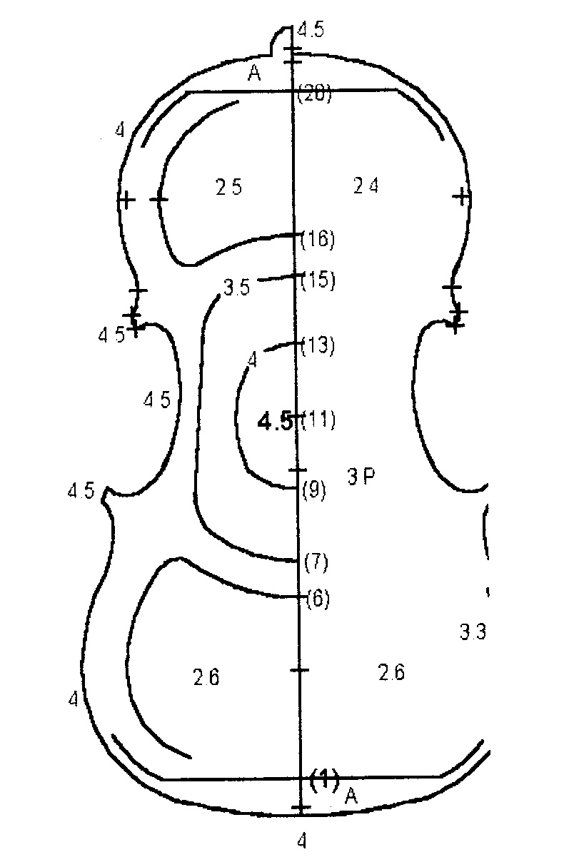
Hier zie je dat de dikte van het blad 4.5 mm hoort te zijn in het midden-
veld en dan geleidelijk dunner wordt naar 2.4/2.5 mm bovenaan en
2.6 mm onderaan. De randen worden op 4/4.5 mm gebracht.

Dit gebeurt door schrapen met het schraapstaal en schuren, aanvan-
kelijk met grof en geleidelijk aan met steeds fijner schuurpapier.

Voortdurend de dikte meten gebeurt met een diktemeter.

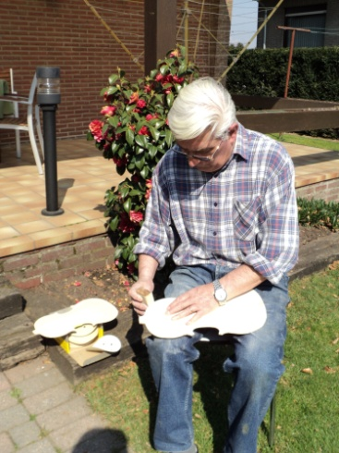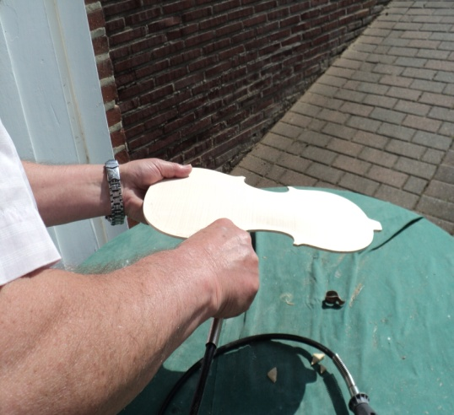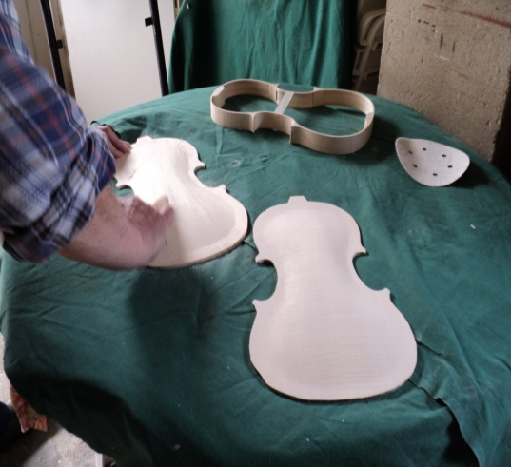

Op de derde foto zie je ook dat de krans reeds klaar is. Deze is eveneens uit esdoorn gevormd.
-Het inleggen van de veter.

De veter is ongeveer 1 mm dik en bestaat uit drie laagjes: binnen en buiten zwart en in het
midden wit. Vlak tegen de rand van de bladen wordt een gleufje gefreesd waarin de veter
wordt gelijmd en afgeschuurd tot op het vlak.

De veter heeft een dubbele functie. Enerzijds is het een versiering en anderzijds een
versteviging van de rand der bladen.

Vooral het frezen is een heel precies werkje en dat is een kolfje naar de hand van Henk.

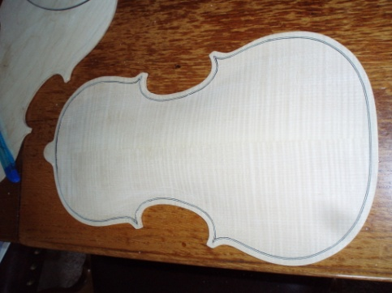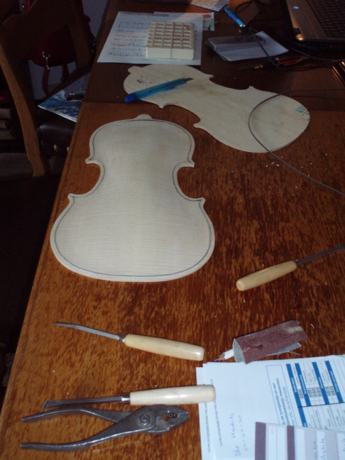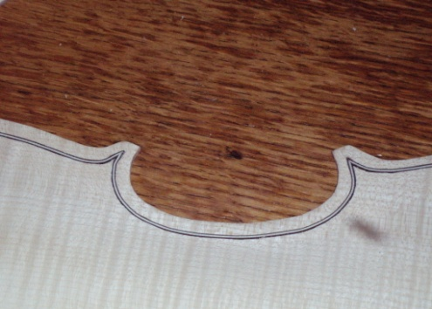

-De f-gaten.
De professionele vioolbouwer haalt ze uit het bovenblad met een vlijmscherp mesje. Wij hebben het gedaan met de traditionele handfiguurzaag.

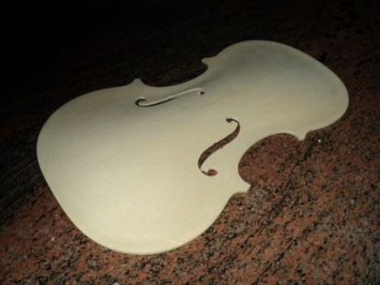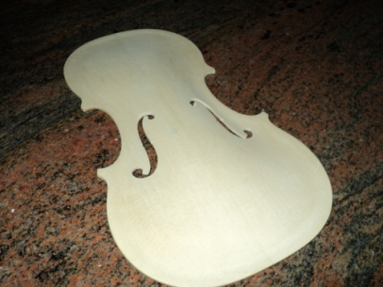

-De zangbalk.
Aan de binnenzijde van het bovenblad (zie schets) wordt de zangbalk (ook basbalk genoemd) gelijmd.
Deze balk heeft een dubbele functie. Hij geleidt de klank en verstevigt het bovenblad aan de baskant. De stapel doet dit aan de kant van de hoge tonen.
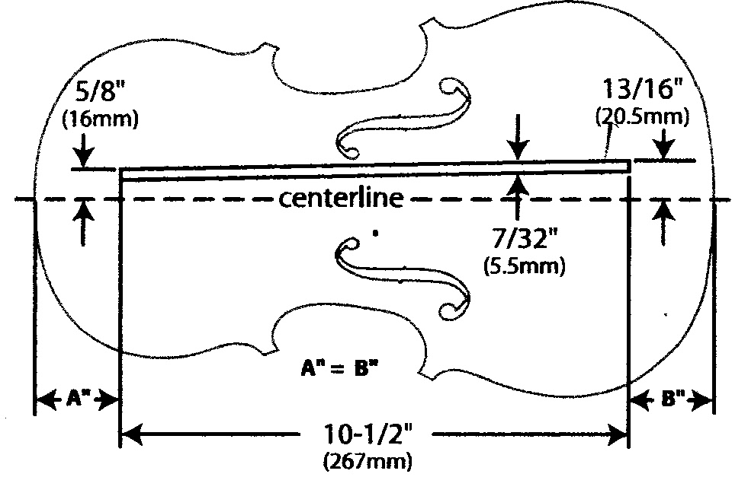
-Het lijmen van de bladen op de krans.

Het verlijmen van de onderdelen, dus ook van de bladen op de krans, gebeurt met beenderlijm. Dit om eventueel terug losmaken bij herstellingen mogelijk te maken.

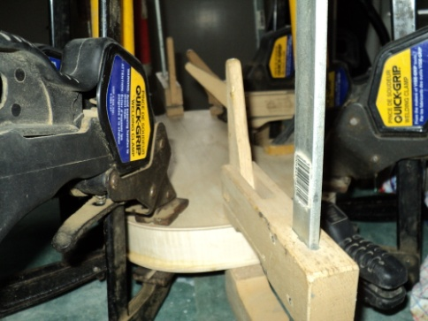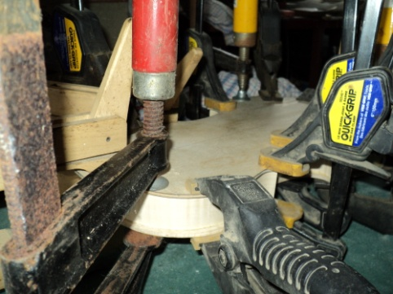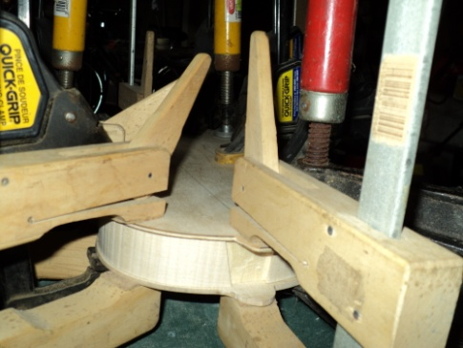

-De hals.

Ondertussen heeft ook de hals zijn vorm gekregen. De gaten voor de stemschroeven worden conisch geboord en het blok wordt ingefreesd voor het inwerken van de hals in de corpus van de viool.

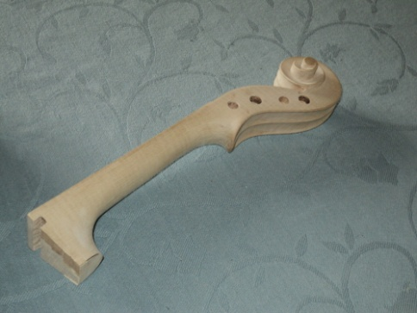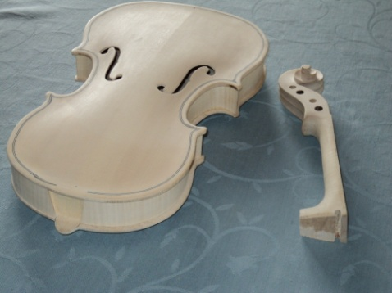

-Het afwerken van de corpus.

Nu kan de hals aan de corpus worden gelijmd. Aan de onderkant wordt in de krans een conisch gat geboord voor de eindknop en in de rand van het bovenblad wordt het zadel gelegd voor het geleiden van de koord van de snarentrekker.

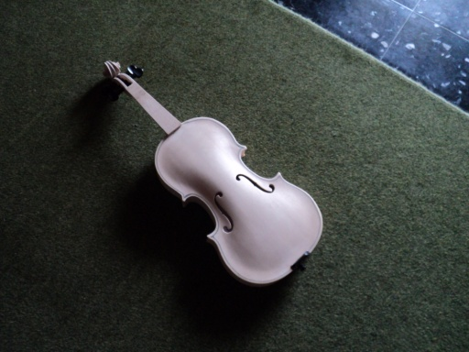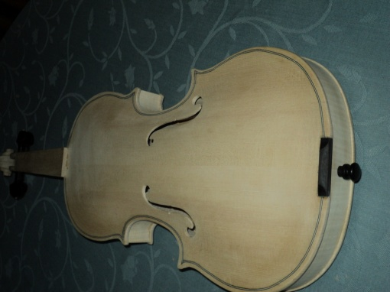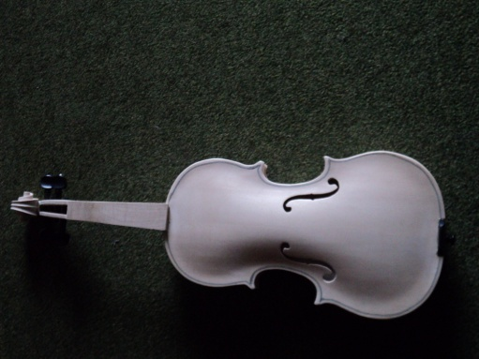

-Het kleuren en lakken van de corpus.

We zijn inmiddels midden september. Vooraleer verder te gaan met de afwerking (plaatsen van de toets, de kam, de snarentrekker, en niet te vergeten de stapel, gaan we eerst de corpus lakken en op kleur brengen. Dit is een werkje voor kleurenspecialist en handige Harrie Henk. Hij brengt eerst enkele lagen lak aan om het hout helemaal te verzadigen en werkt daarna af met enkele lagen kleurlak. Het resultaat is prachtig.

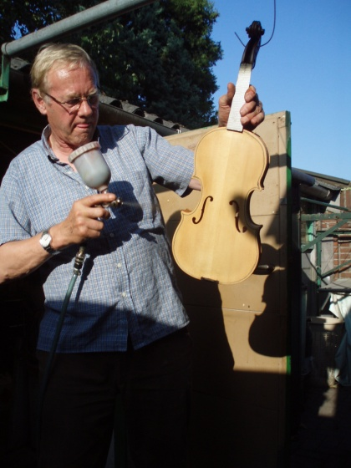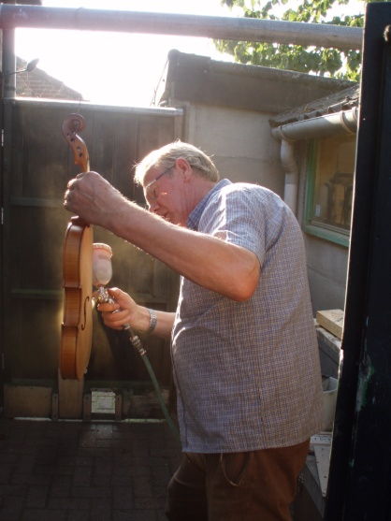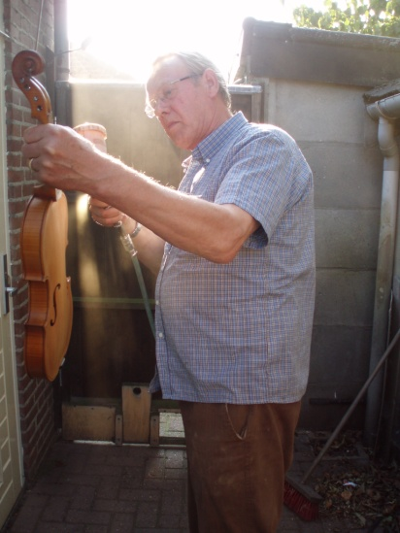

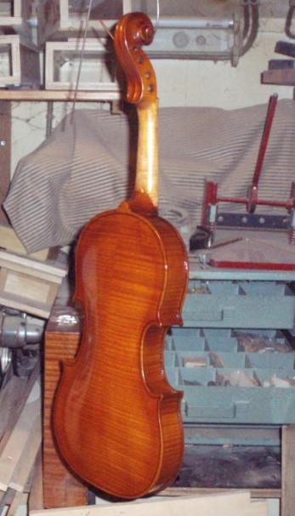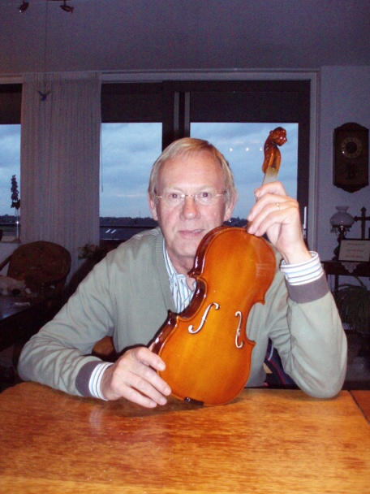

Het plaatsen van de toets.

Het werk loopt stilaan naar het einde toe. Nu de corpus volledig afgewerkt is kan de toets worden gelijmd.

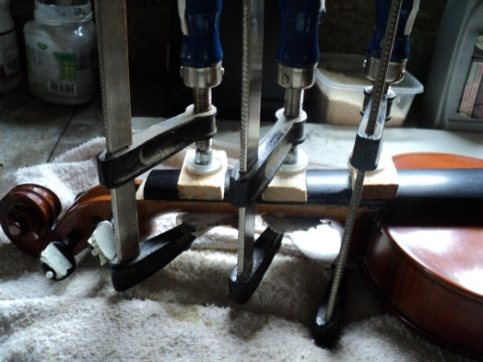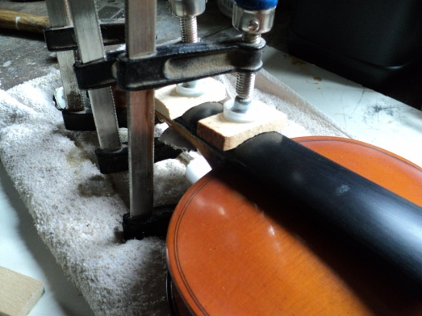
De stapel:
Het plaatsen van de stapel is een hele klus. Henk begint eraan met goede moed maar moet vaststellen dat geduld de deugd bij uitstek is om te slagen in deze opgave. Uit eindelijk lukt het en slaakt hij een diepe zucht van grote verlichting. Zou de zegswijze “stapelgek worden” hier iets mee te maken hebben?

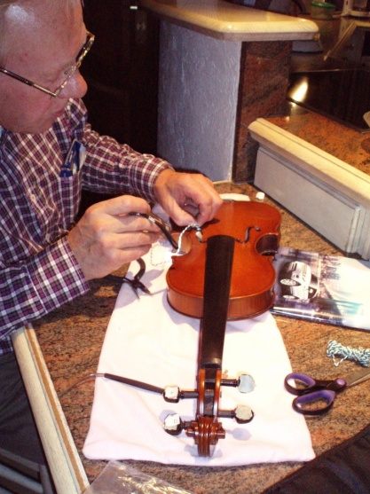

Eind goed, al goed:
Eindelijk kan het optuigen beginnen en is het vol spanning afwachten of, en zo ja welk geluid er wel zal uitkomen. Het resultaat is buiten verwachting goed.

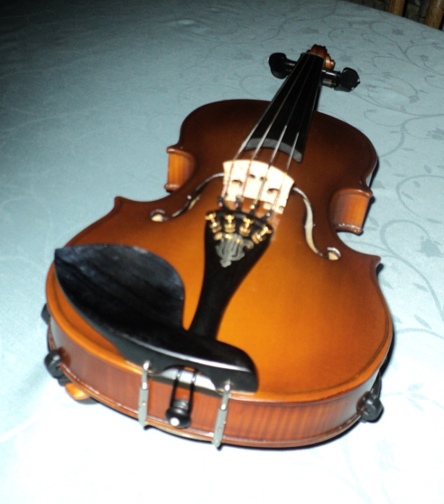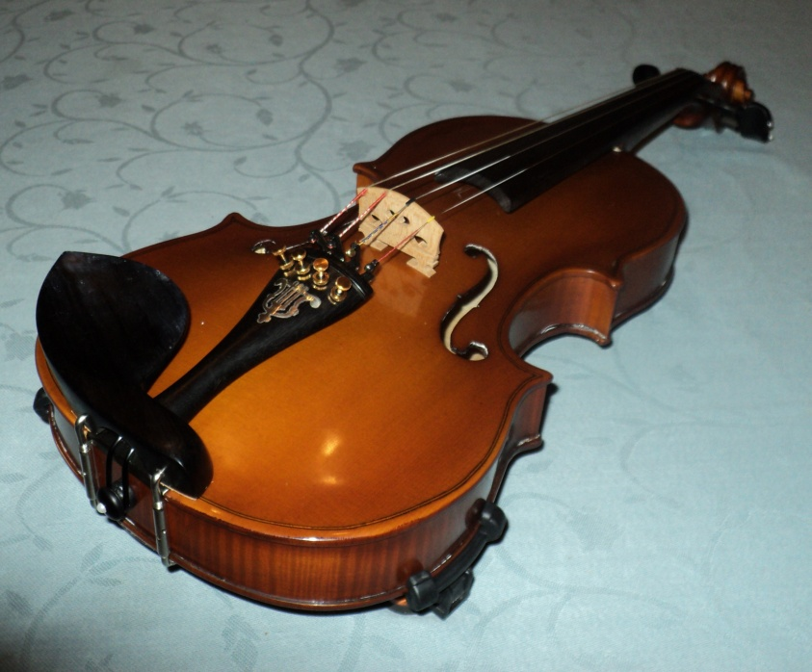

Met dank aan allen die belangstelling toonden en ons met raad en daad hebben bijgestaan.

Hubert Ramakers
15 november 2012

